Opdrachten

In dit document wil ik u een paar projecten laten zien die ik op school en thuis heb gemaakt.  
De laatste 4 projecten staan ook op GitHub: https://github.com/JTNSchool/

Dit bestand bevat de volgende projecten:

* Breakout
* Pong
* Snake
* Paint
* Een ander spel
* Wachtwoord generator
* Ijssalon
* Pokemon Battle
* Game catalogus
* Formulier Website

BreakOut

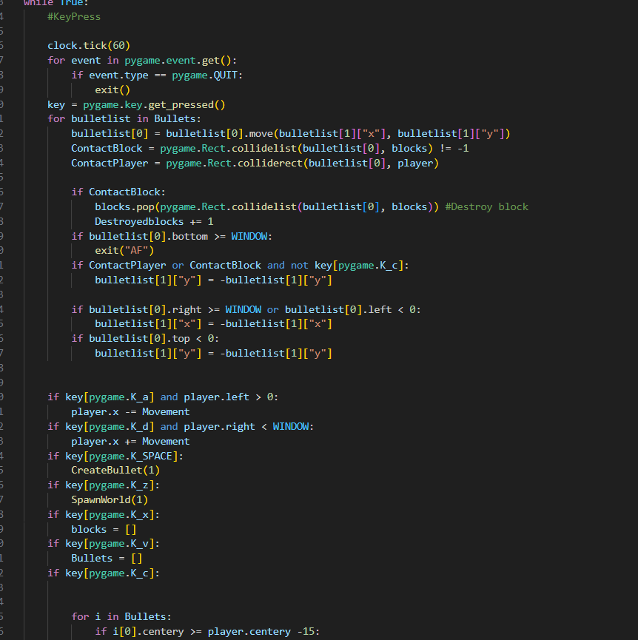

Dit project bestaat uit 212 regels en is geschreven in Python. Het idee om dit project te maken is gekomen door een uitdaging van mijn bovenbouw docent. Dit project koste mij ongeveer 2 uur. Behalve dat je het bordje kan bewegen kan je ook alle blockjes weghalen of terug plaatsen met een klik op een knop. Ook als je C inhoud dan speelt hij automatisch. Hiervoor heb ik Pygame gebruikt

# 

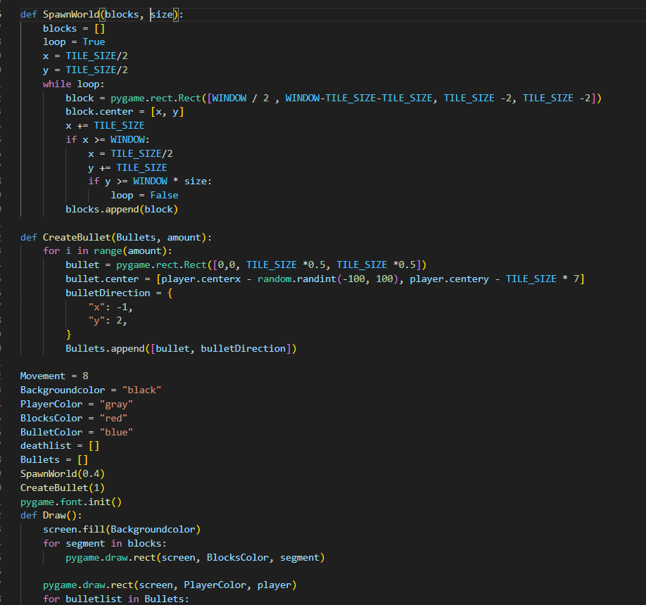

Pong

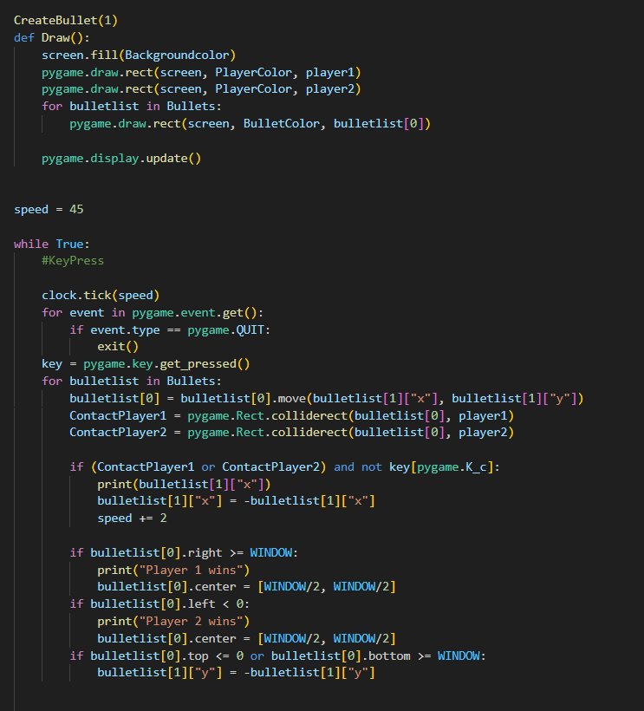

Dit project is een 2 speler spel Pong. Dit project had ik gemaakt nadat ik Breakout had gemaakt omdat ik me verveelde en Pong hoort wel in het rijtje van oude spelletjes. Dit project bestaat uit 91 regels en het koste mij ongeveer een uur om te maken. Hiervoor heb ik Pygame gebruikt

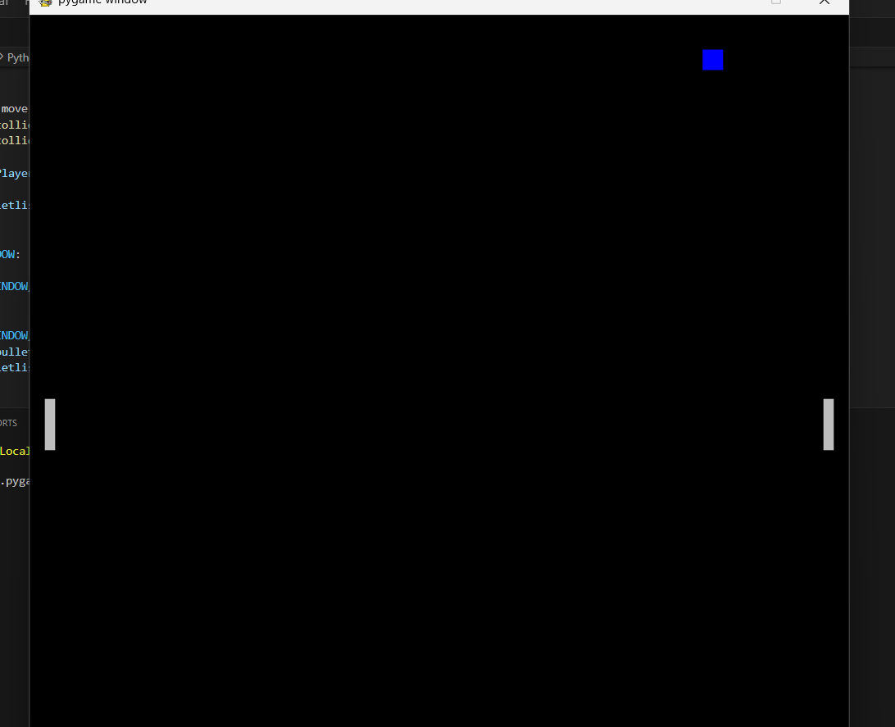

Snake

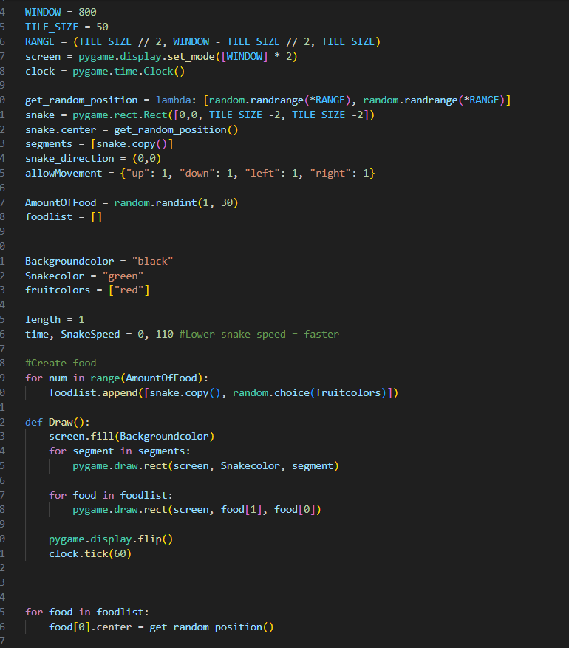

Dit project is een spel genaamd Snake. Ik had dit project gemaakt op school omdat we een les hadden met micro rasberry pi en we een idee hadden om snake te maken op de pico, Maar dat lukte niet. Daarom ging ik proberen om snake zelf te maken omdat ik me verveelde en en toch wel een keer snake wou maken. Dit project bestaat uit 91 regels en het koste mij ongeveer een half uur om te maken. Hiervoor heb ik Pygame gebruikt

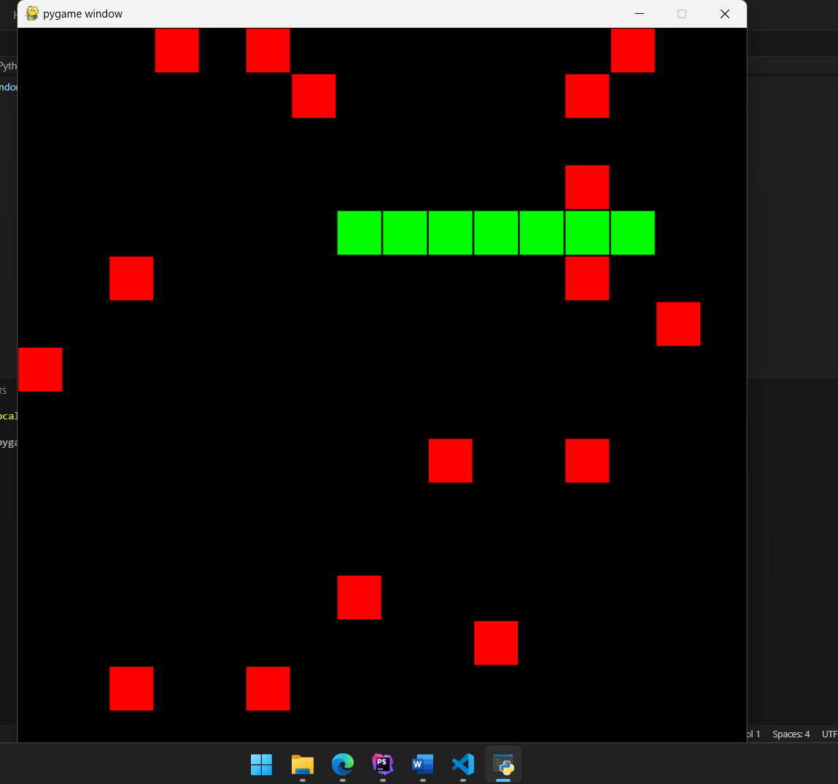

Paint

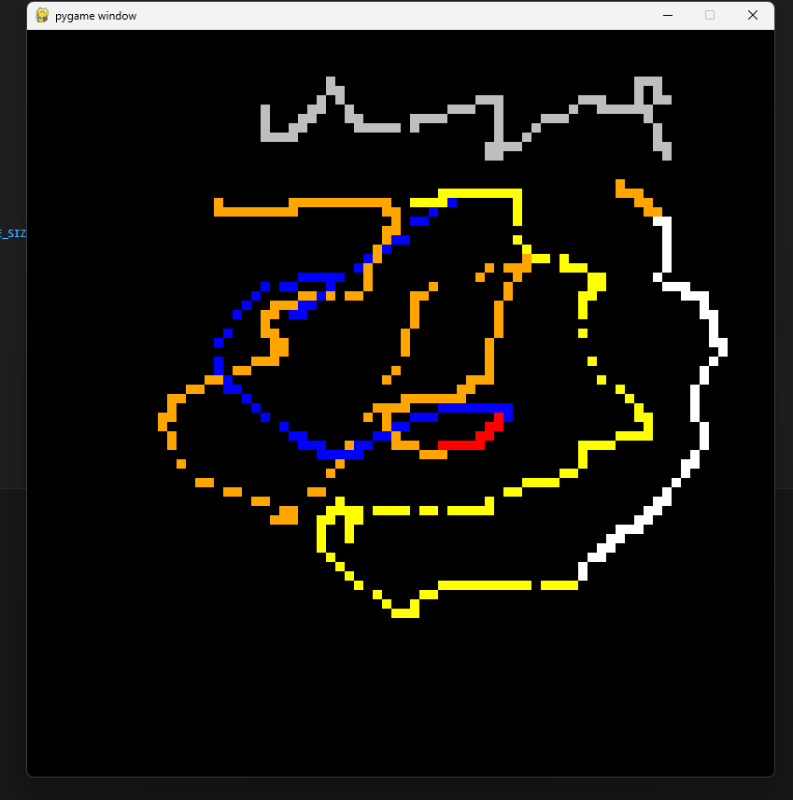

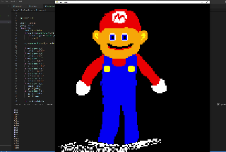Dit project is ontstaan na dat ik veel met grids heb gewerkt in Snake en breakout Toen kreeg ik het idee om paint te maken en dat had ik dus gedaan. Dit project Koste mij ander half uur om te maken. Hiervoor heb ik Pygame gebruikt

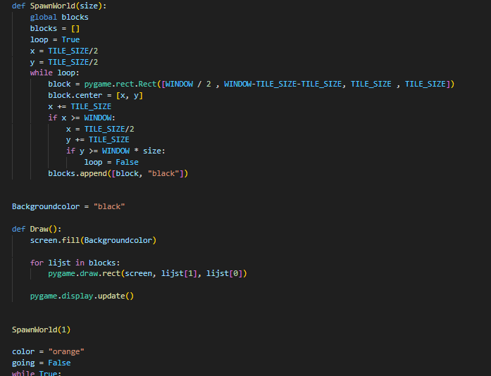

Spel

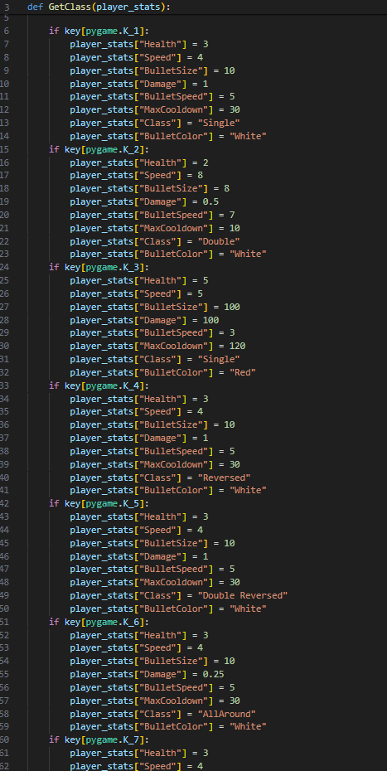Dit is een spel waar ik trots op was. Het idee van dit spel was dat je de Ratten moet vermoorden en dat je niet word aangeraakt mag worden. Er zijn ook verschillende kanonnen. Hiervoor heb ik Pygame gebruikt. Dit project heeft 410 regels. Dit project is gebaseerd op een ander spel van steam.

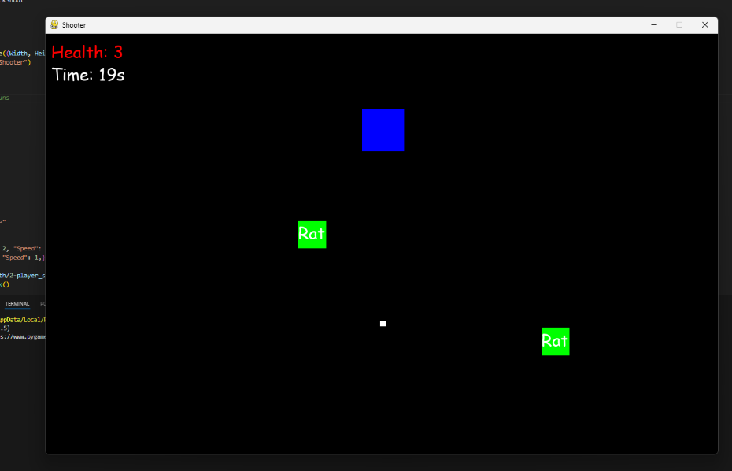

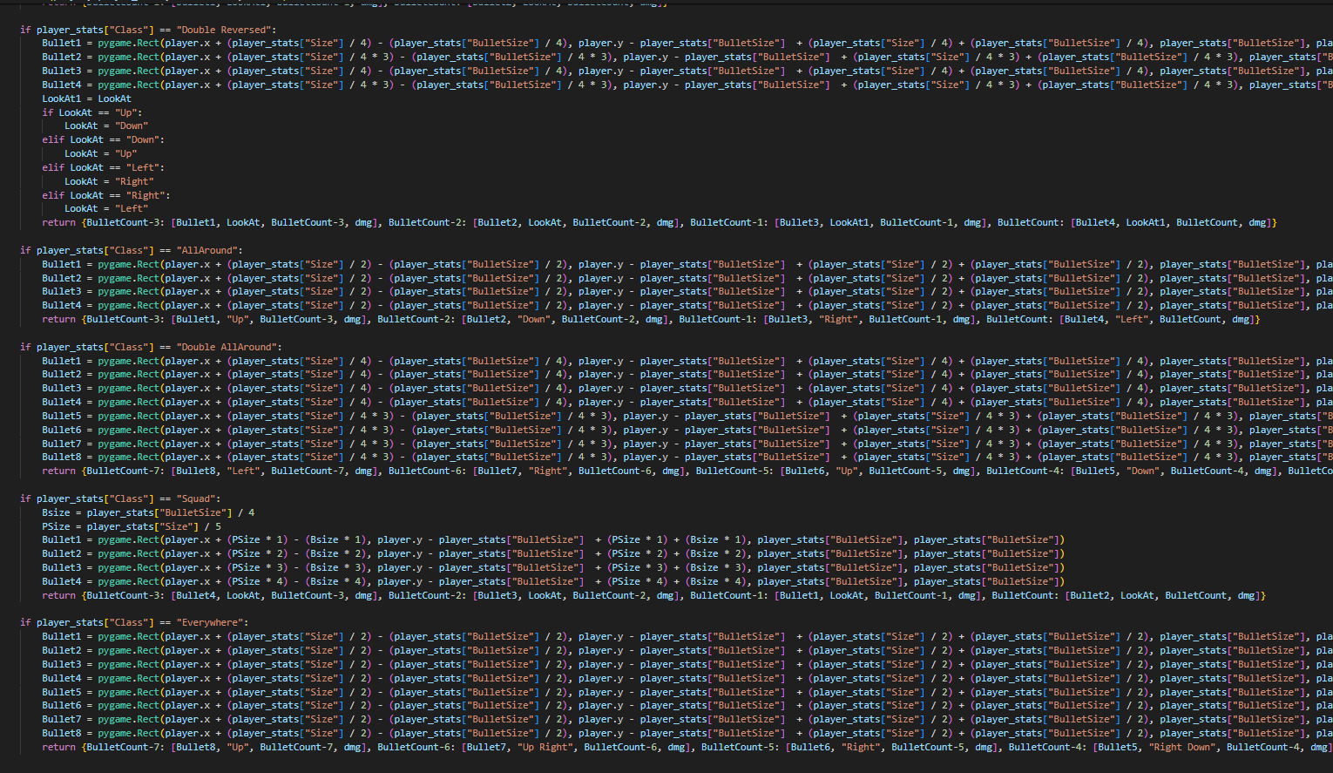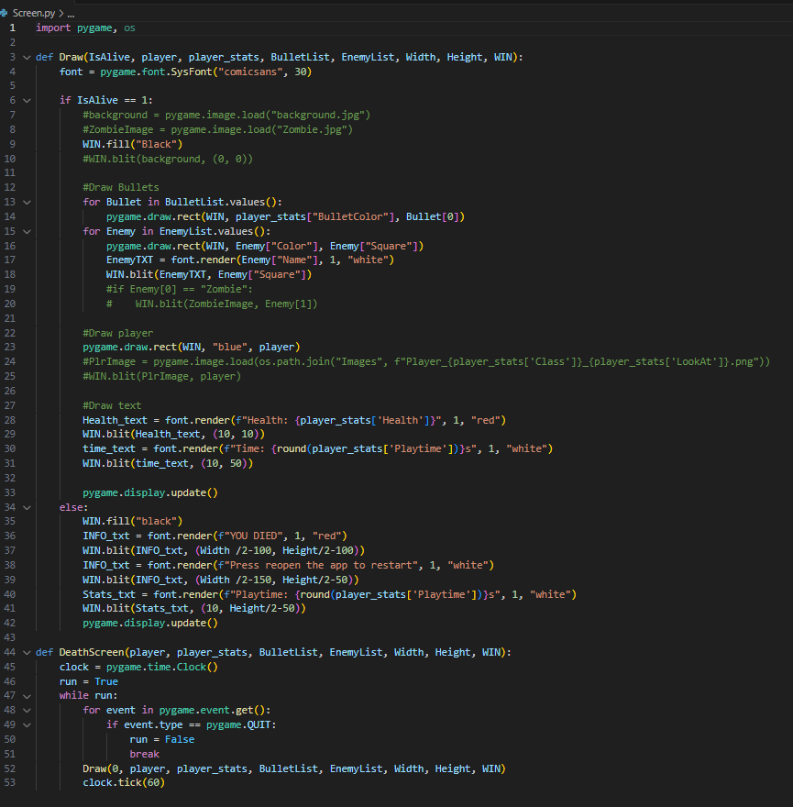

Wachtwoord generator

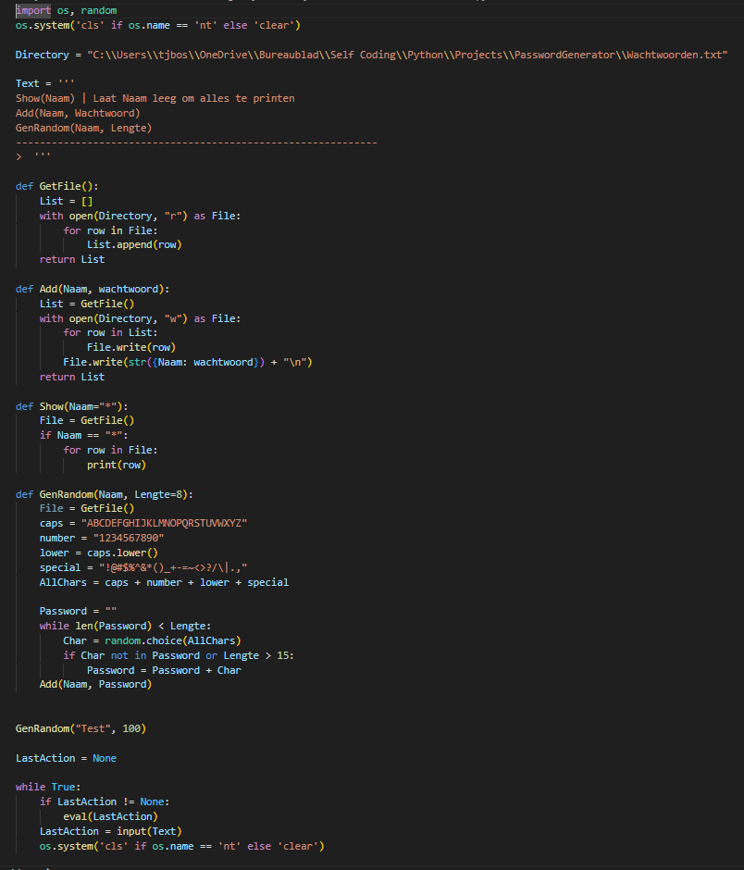

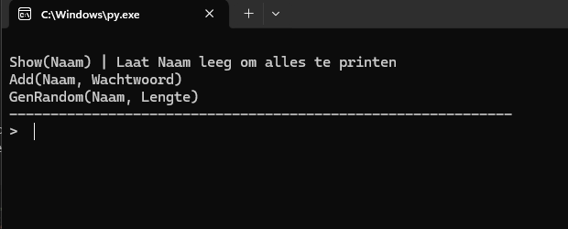Dit project slaat wachtwoorden op in een dictionary in een .txt bestand. Dit project is 58 regels. Ik kwam op het idee om dit te maken omdat ik me verveelde en dit was bedoeld om te kijken of ik een extern bestand kan aanpassen. Je kan zelf wachtwoorden toevoegen of je kan een wachtwoord generen. Dit is een Console app en ik heb niks bijzonders hoeven importeren.



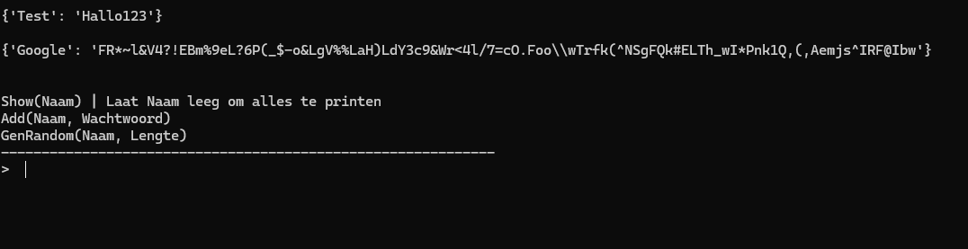

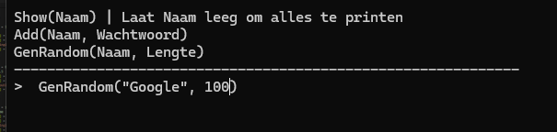

# 

Ijssalon

Dit is de ene laatste school opdracht in python het is een console app zonder bijzondere import. Met deze applicatie kan je een virtueel ijsje bestellen met toppings en je krijgt een bonnetje. Over deze app heb ik gemaakt in een week. Omdat ik alle tijd nam en ik toch voorliep.

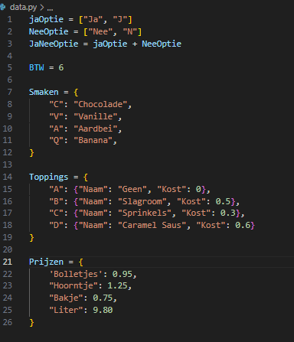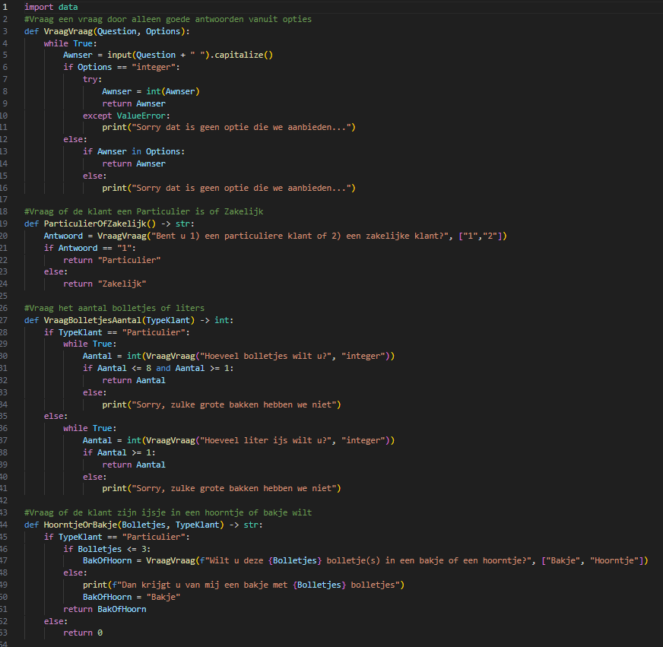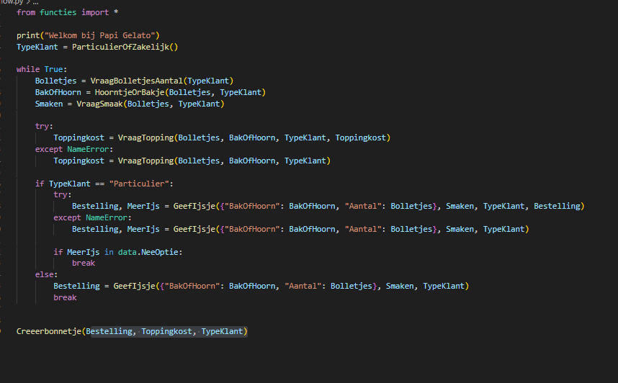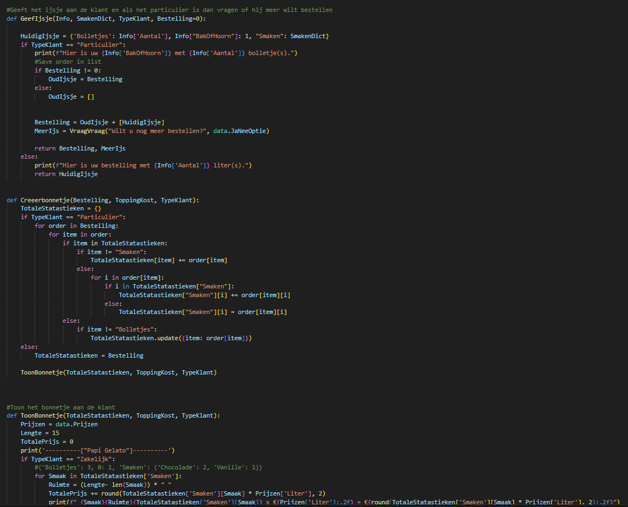

Pokemon Battle

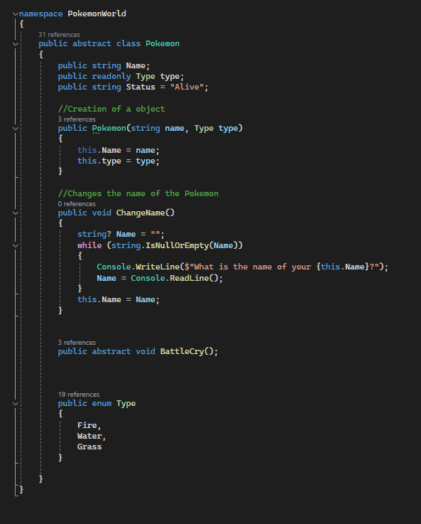Dit is een C# opdracht om de basis te leren van C# en OOP. Deze opdracht heb ik gemaakt in 3 dagen. In de Arena class moest alles static zijn. Dit project is een Console app. En deze opdracht had 5 onderdelen. Aan deze opdracht zaten de volgende leerdoelen:

* Classes en objects
* Composition en Inheritance
* Abstract classes en methods
* Static variables en methods
* Encapsulation
* 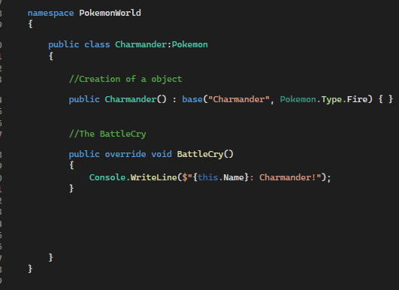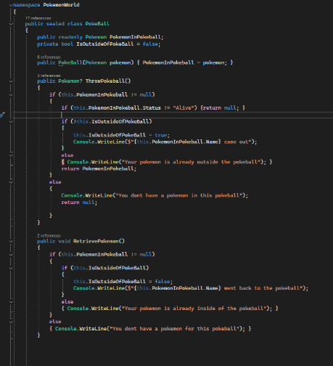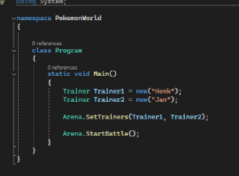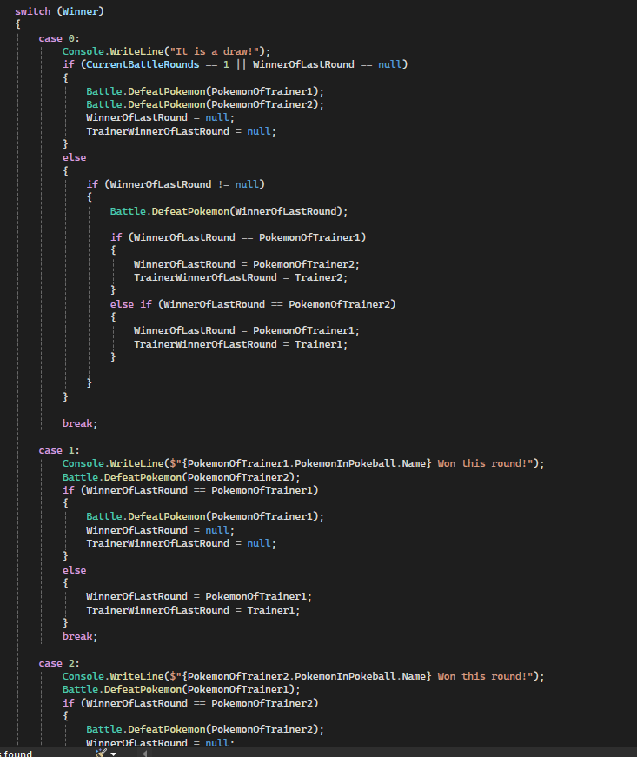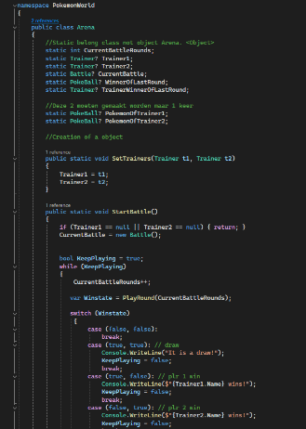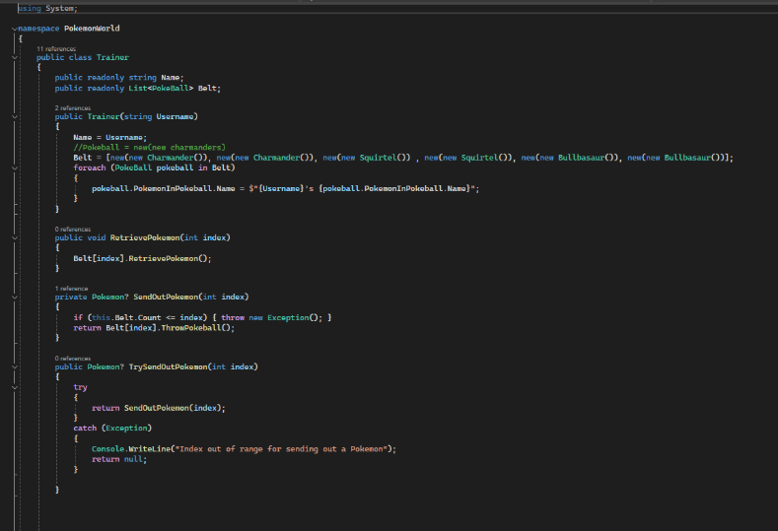Visibility modifiers

Game catalogus

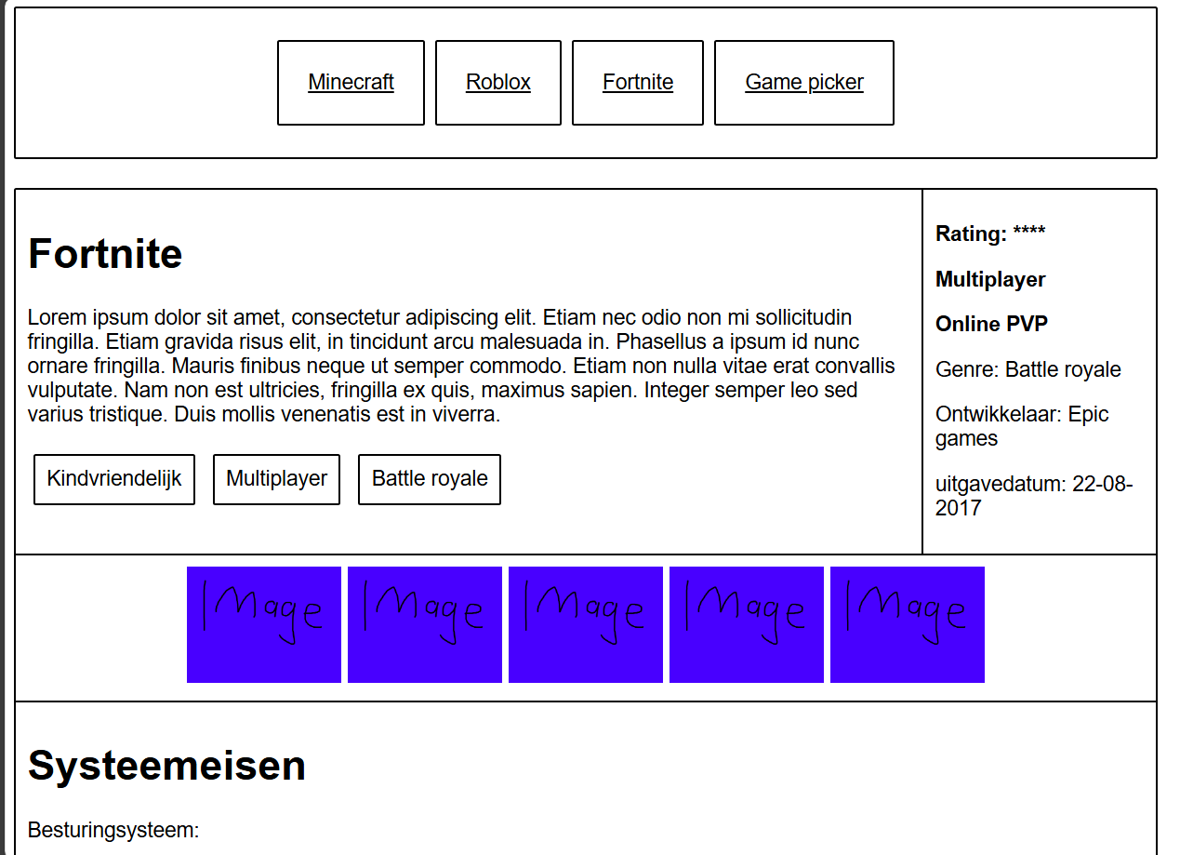Dit was een front end opdracht met HTML en CSS. Je moest hier een website maken waar je 3 spellen kon laten zien met tekst. Deze opdracht koste mij een 4 uur. Ik heb ook extra dingen toegevoegt zoals als je muis over een knop houd dat het groter word

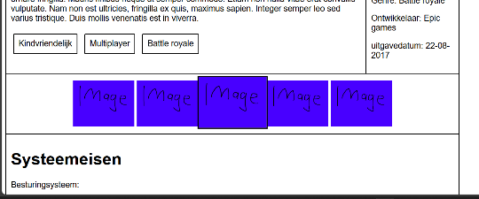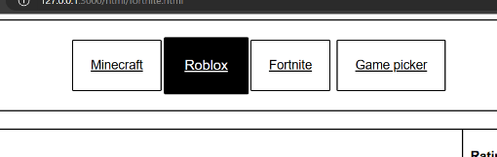

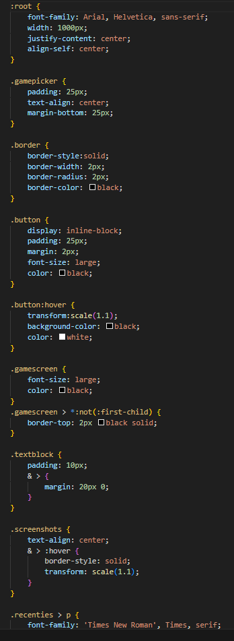

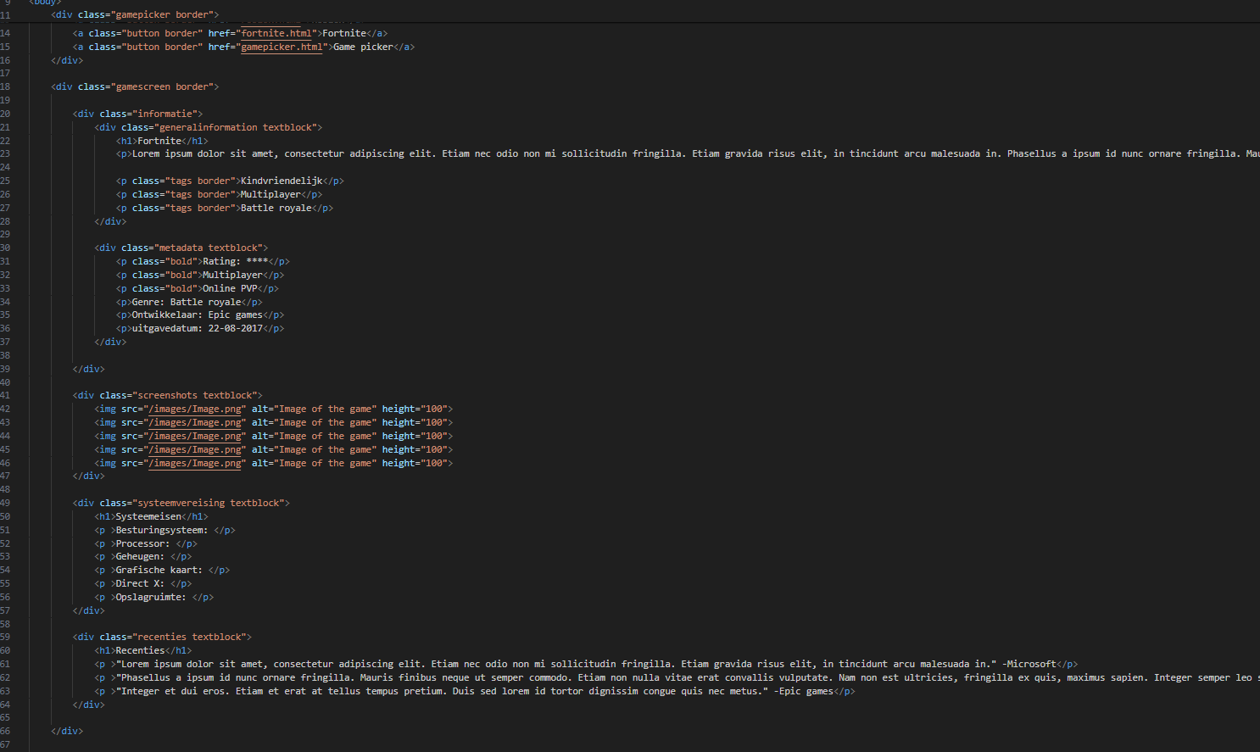

Formulier Website

Momenteel ben ik bezig met PHP en is dit de laatste opdracht die ik gemaakt had. Dit is gemaakt met een Post en voor ieder prompt dat er niks werd ingevult komt er testaan “[Name] is required”. Ik heb hier een half uur aan gewerkt.

